**DATABASE**

1. **DATABASE DATA MEKANIK**

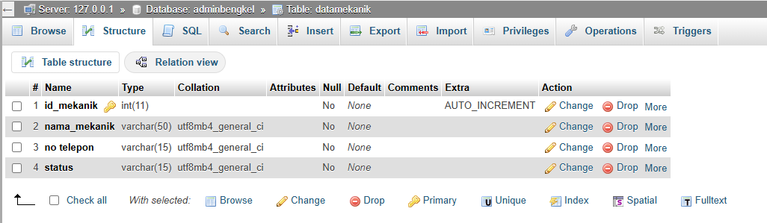

1. **DATABSE DATA SPAREPART**

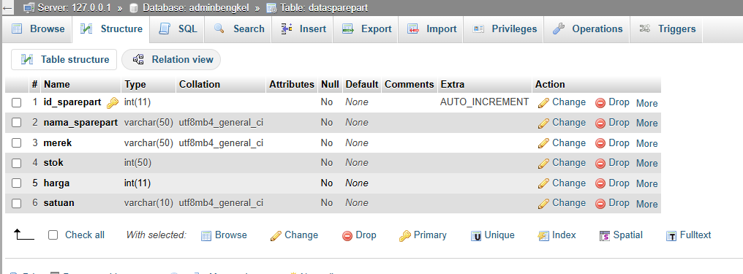

1. **DATABSE DATA SERVIS**

